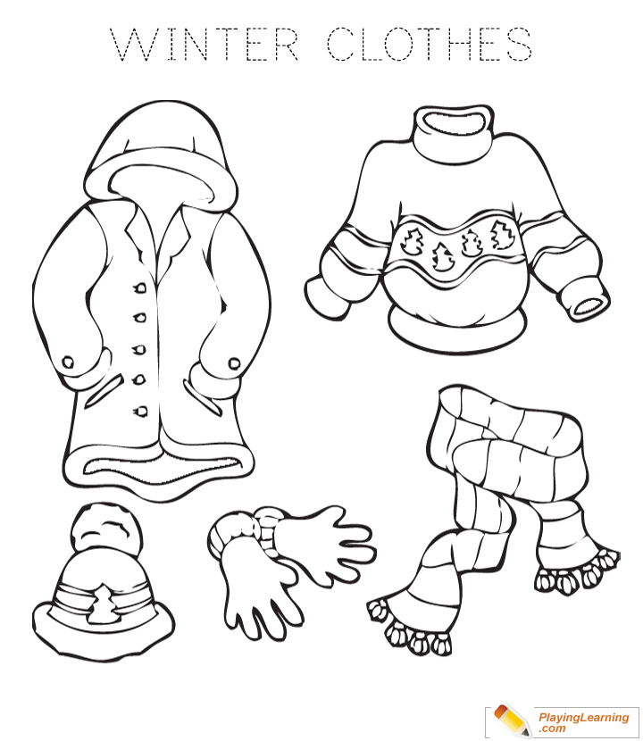

**OPIS AKTIVNOSTI:**

**UZ POMOĆ RODITELJA POKAŽI I IMENUJ ZIMSKU ODJEĆU.**

**SLIČICE OBOJI PO ŽELJI.**